“多测合一”信息管理平台
建设单位用户手册

目录
1 引言 1
1.1 编写目的 1
1.2 预期的读者 1
2 建设单位注册 1
3 网上办事大厅系统功能 3
3.1 首页 3
3.2 信息公开 4
3.2.1 通知公告 4
3.2.2 办事指南 5
3.2.3 政策法规 6
3.3 测绘机构名录 7
3.4 项目管理 8
3.4.1 意向发布 8
3.4.2 业务委托 12
3.5 资料申请 15
3.6 进度查询 16
3.6.1 成果申请进度查询 16
3.6.2 办件进度查询 17
3.7 项目公示 17
3.8 评价中心 18
3.8.1 满意度评价 18
3.8.2 咨询与建议 19

引言

编写目的
本操作手册旨在帮助系统使用人员熟悉系统操作流程，了解系统各项功能的作用及使用方法。

预期的读者
- 项目经理
- 系统架构师
- 软件开发人员
- 建设单位委托人员

建设单位注册
互联网环境下访问http://www.xtlhch.cn/，进入网上办事大厅主页面，选择行政区。注册页面分为企业注册和个人注册两类，区别是所需上传的材料不同，但是同样可以发起业务委托，下文以企业注册为例，注册个能够正常委托业务的账户。点击网上办事大厅右上角选择邢台市隆尧县后点击注册按钮，在弹出的用户注册界面进行建设单位单位用户的注册工作。
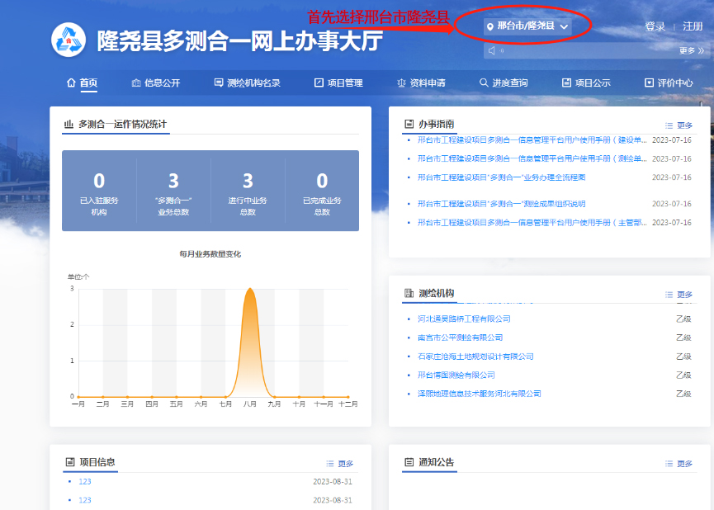
图2-1网上办事大厅首页
录入测绘单位信息后，点击注册按钮，弹出“注册成功”的信息提示表示已注册完成。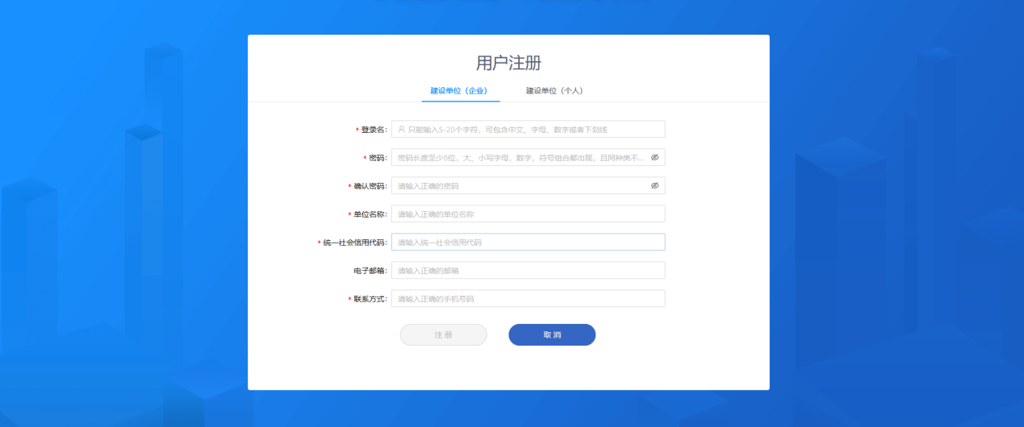
图2-2建设单位注册
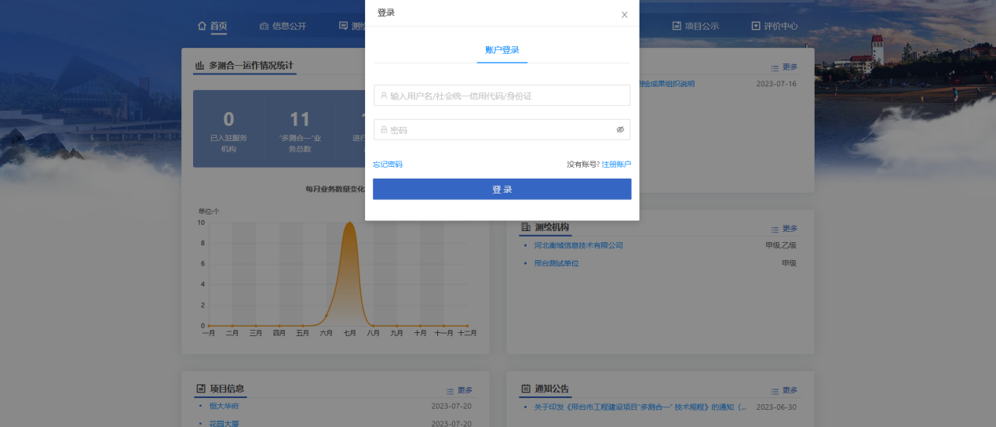
图2-3建设单位注册成功
注册完成后，系统将会自动跳转到网上办事大厅首页，并且弹出登录框，输入账号，密码进行登录。也可以通过点击网上办事大厅右上角的登录按钮，系统也会弹出登录框，首次登录账号系统将会提示“当前账号尚未完善信息，请完善账号信息”，需要完善账户信息才可以进行项目委托。
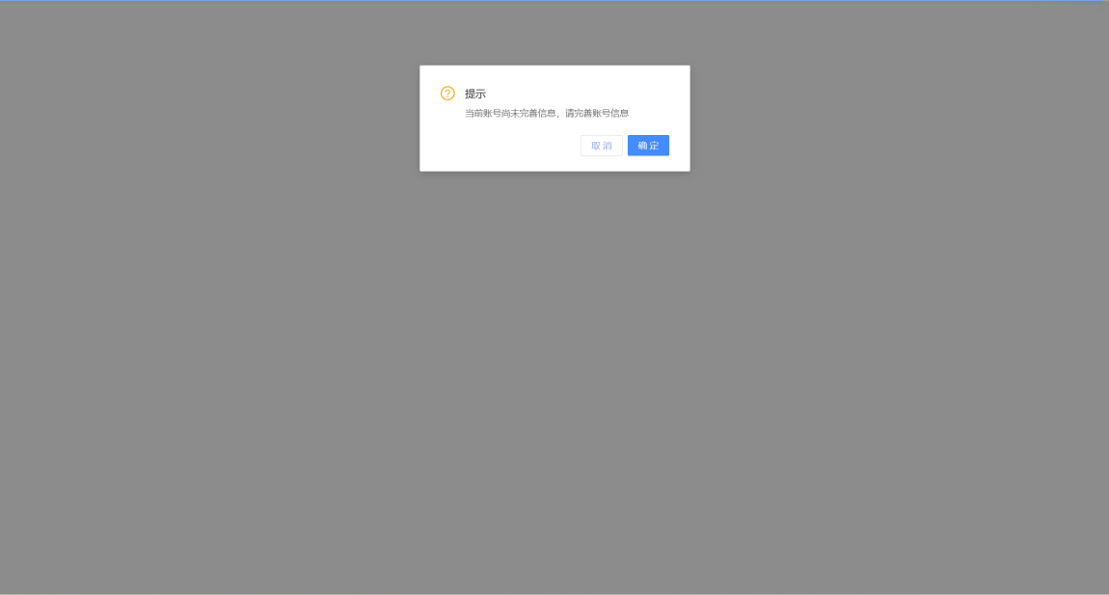
图2-4 首次登录提示框
账号信息管理中联系人、单位地址法人名称、法人身份证号为必填，材料附件列表中必须准备法人身份证（原件扫描件）、营业执照（原件扫描件），如果有其他材料也可以上传到其他材料列表中。
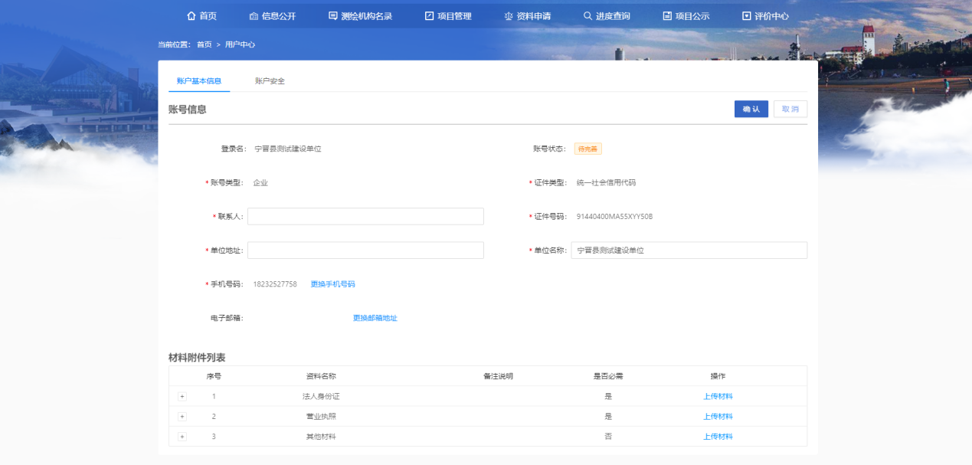
图2-5账号基本信息管理

网上办事大厅系统功能

首页
互联网环境下访问http://www.xtlhch.cn/，进入网上办事大厅主页面，选择行政区。导航栏分别展示首页、信息公开、测绘机构名录、项目管理、资料申请、进度查询、项目公示和评价中心。
其中首页一共展示五个功能模块，分别是：多测合一运作情况统计、办事指南、测绘机构、项目信息、通知公告。
图3.1-1网上办事大厅首页

信息公开
网上办事大厅主页面导航栏【信息公开】里包含通知公告、办事指南和政策法规三个功能模块，每个功能模块对应发布不同的信息内容。
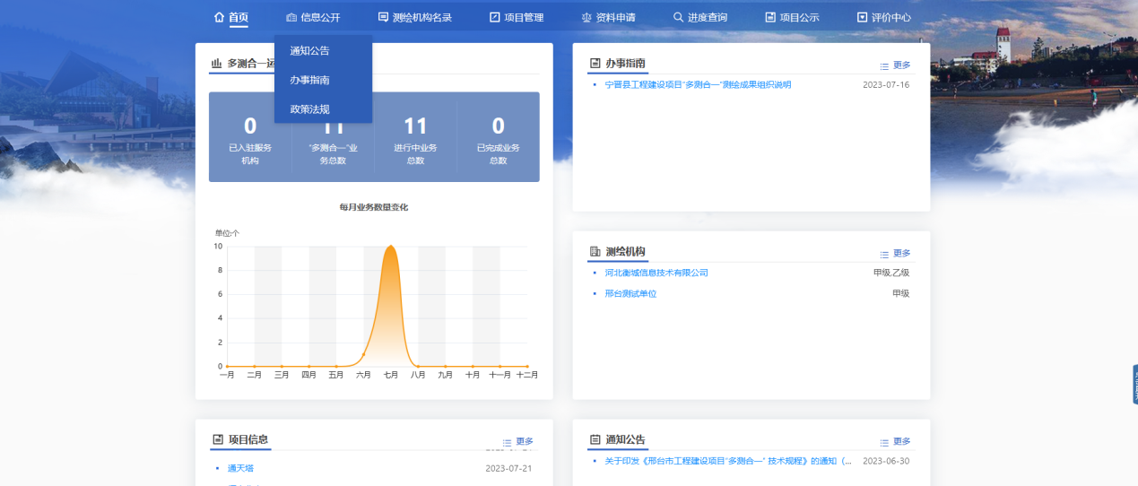
图3.2-1信息公开

通知公告
点击网上办事大厅主页面导航栏【通知公告】，进入通知公告页。点击标题进入通知公告内容页。点击附件下载可对文件进行下载。
图3.2.1-1通知公告
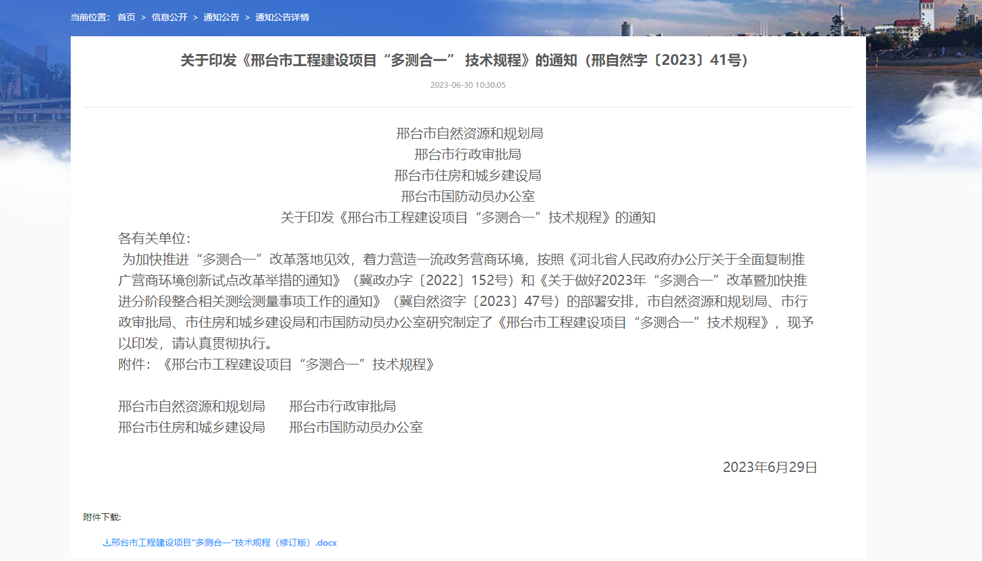
图3.2.1-2通知公告内容页

办事指南
点击网上办事大厅主页面导航栏【办事指南】，进入办事指南页。点击标题进入办事指南内容页。点击附件下载可对文件进行下载。也可从网上办事大厅首页直接进入【办事指南】模块。

政策法规
点击网上办事大厅主界面的导航栏【政策法规】，进入政策法规页。输入标题关键字对政策法规进行筛选。点击附件下载可对文件进行下载。也可从网上办事大厅首页直接进入【政策法规】模块。

图3.2.3-1政策法规

测绘机构名录
点击网上办事大厅主界面导航栏【测绘机构名录】，进入测绘单位列表页。
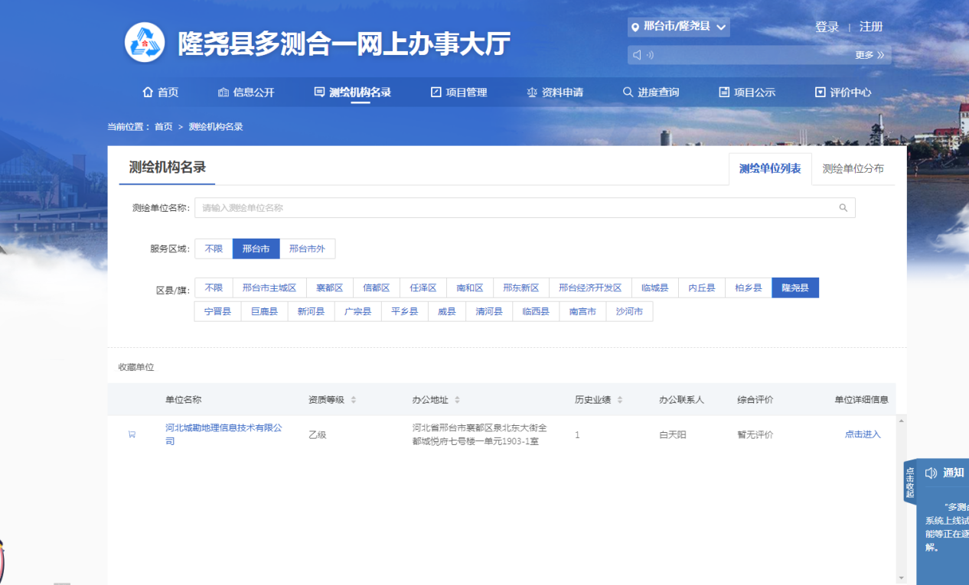图3.3-1测绘机构名录
测绘机构名录模块后，点击服务区域---邢台市---隆尧县。测绘单位列表展示已登记备案的测绘单位的单位名称、资质等级、办公地址、历史业绩、办公联系人、综合评价等信息，也可点击进入查看单位详细信息，包括基本信息、项目信息、从业人员信息、良好记录与不良记录。
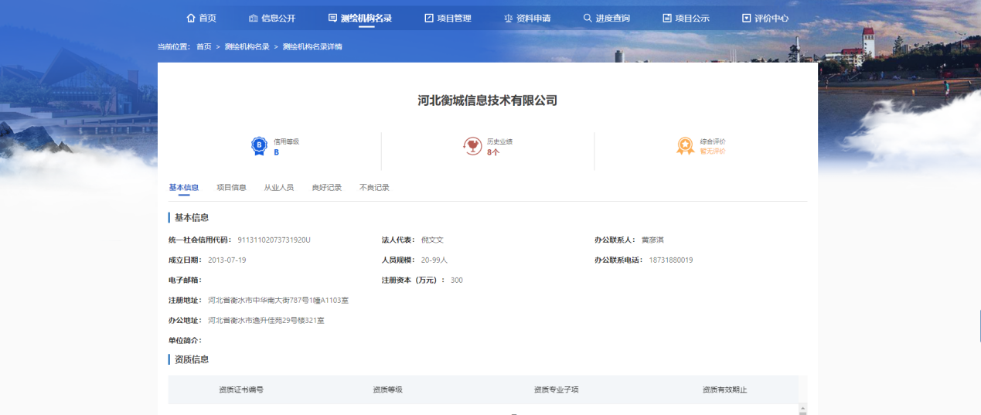
图3.3-2测绘单位详细信息页

项目管理
项目管理包含意向发布、业务委托。
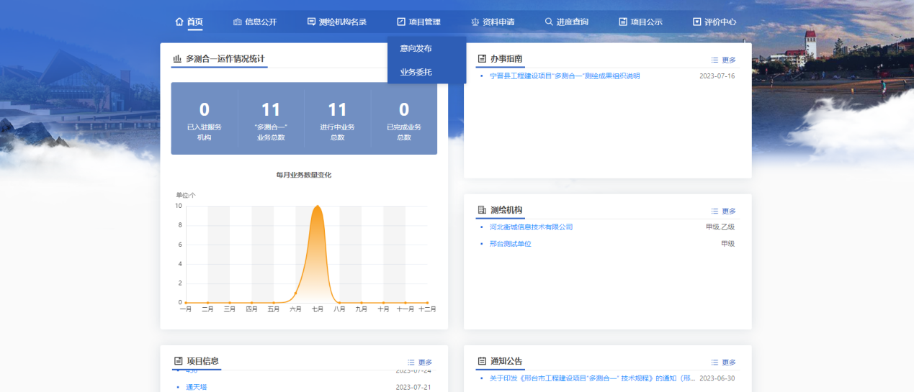
图3.4-1首页图标及说明

意向发布
登录账号进入首页，点击项目管理下的意向发布。
可以查看所有发布的意向
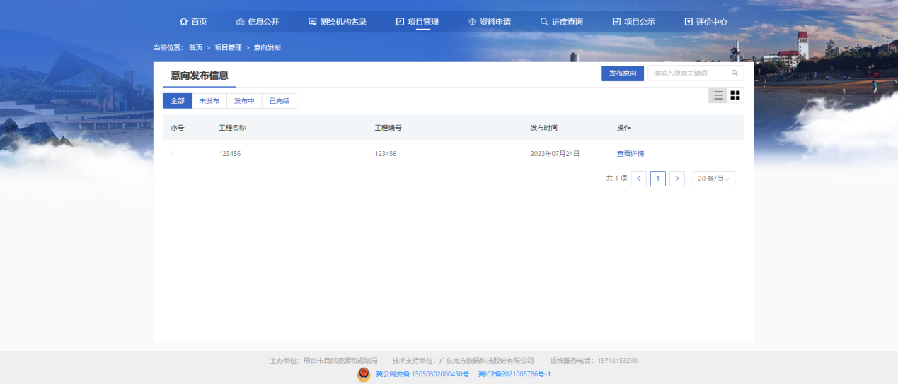
图3.4.1-1意向发布
点击发布意向，阅读关于“多测合一”意向发布说明，阅读完成后，勾选我已阅读“多测合一”意向发布说明。然后点击发布意向。
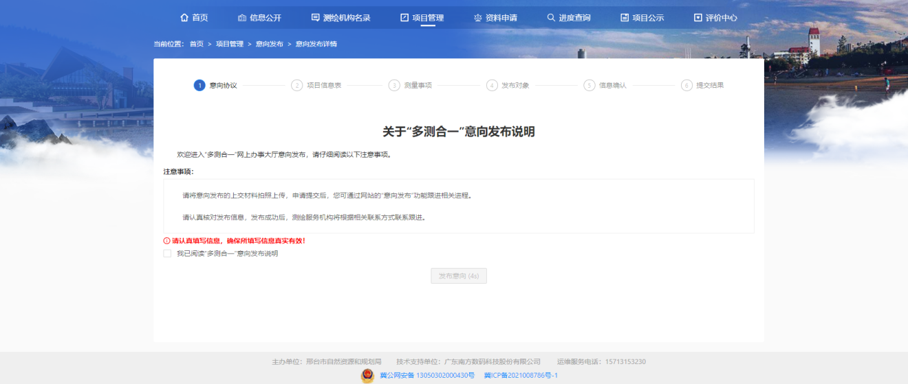图3.4.1-2意向发布
按要求填写项目信息，可以输入项目代码，点击根据项目代码获取工程信息按钮，从工程建设审批系统中，获取项目信息，减少信息填写和错误（填写的项目编号需和工程建设审批系统中提供的项目代码保持一致）。并填写接单口令。填写完成后点击下一步。
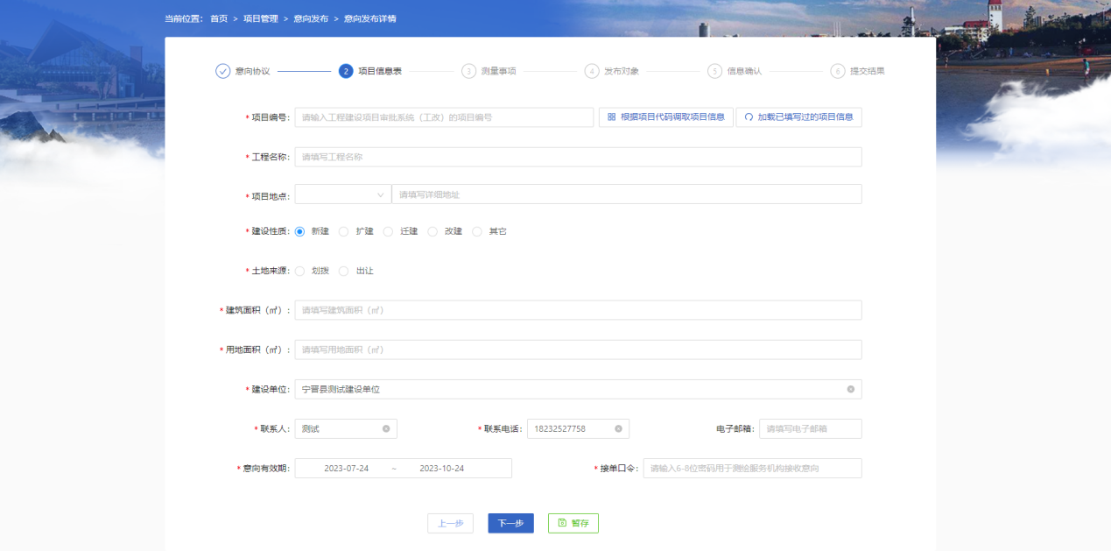
图 3.4.1-3意向发布填写界面
选择要委托的测量阶段，选择完成后点击下一步。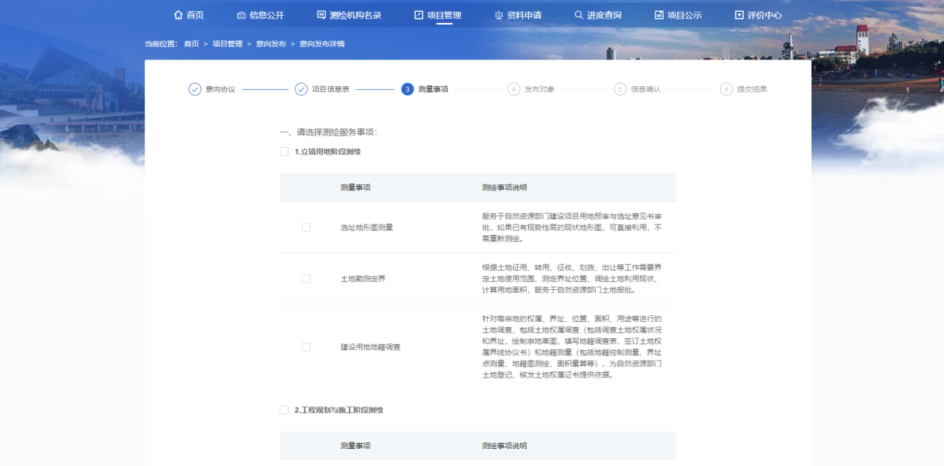
图 3.4.1-4选择测绘阶段
选择要委托的测绘单位，选择完成后点击下一步。
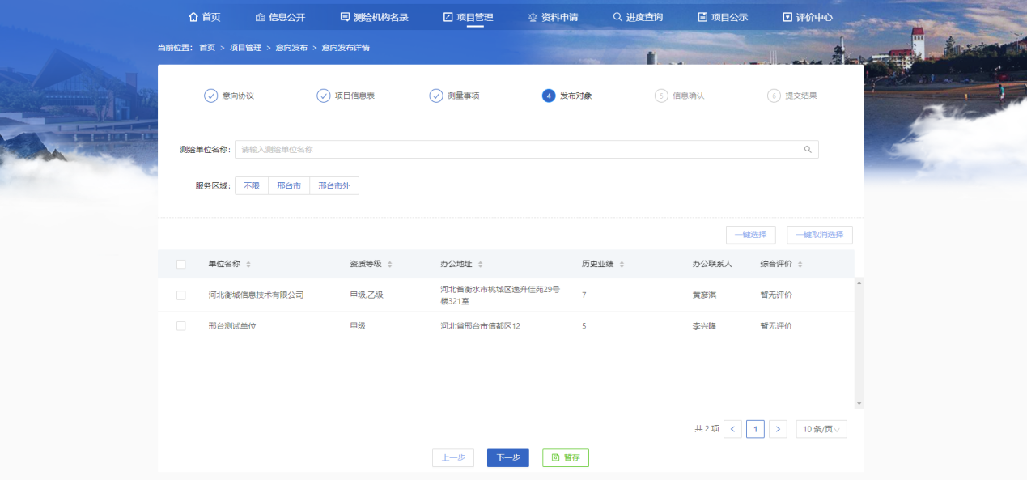图 3.4.1-5选择测绘机构
信息确认，确认发布的信息正确性。确认无误后点下一步。
在弹出的弹窗中确认提交当前事项，确认后显示提交成功。
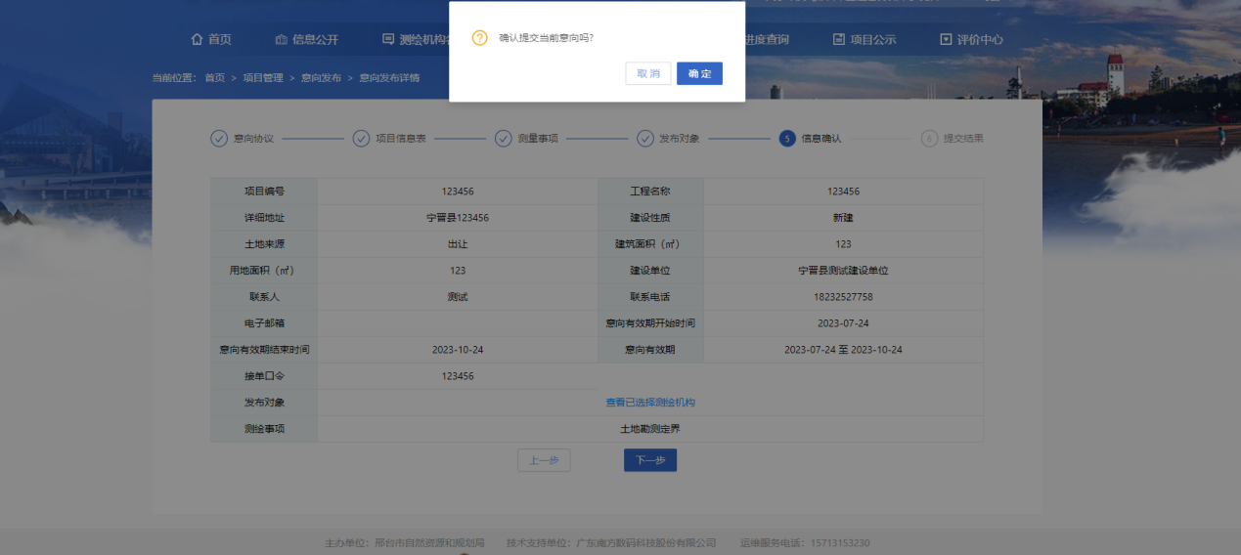
图 3.4.1-7确认提交界面
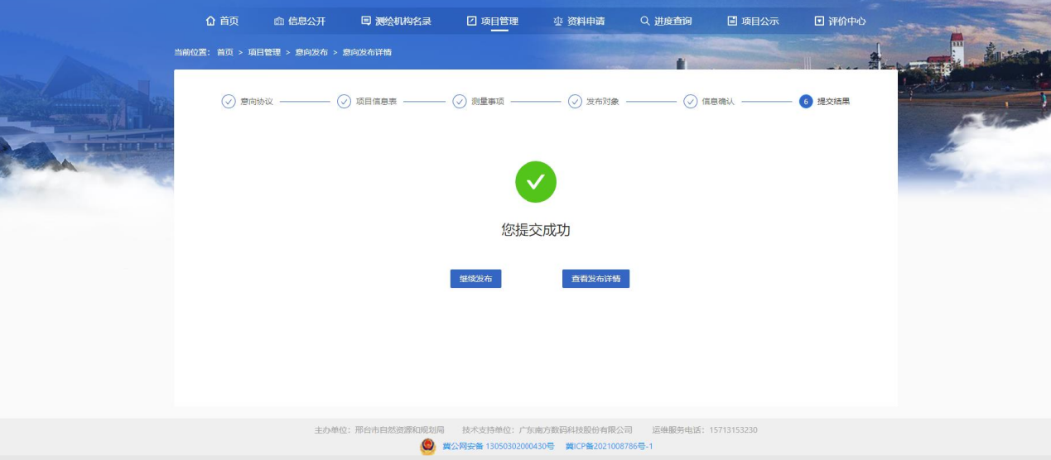
图 3.4.1-8提交成功界面

业务委托
登录账号进入首页，点击项目管理下的业务委托。阅读关于“多测合一”业务委托说明，阅读完成后，勾选我已阅读“多测合一”业务委托说明。然后点击我要委托业务。
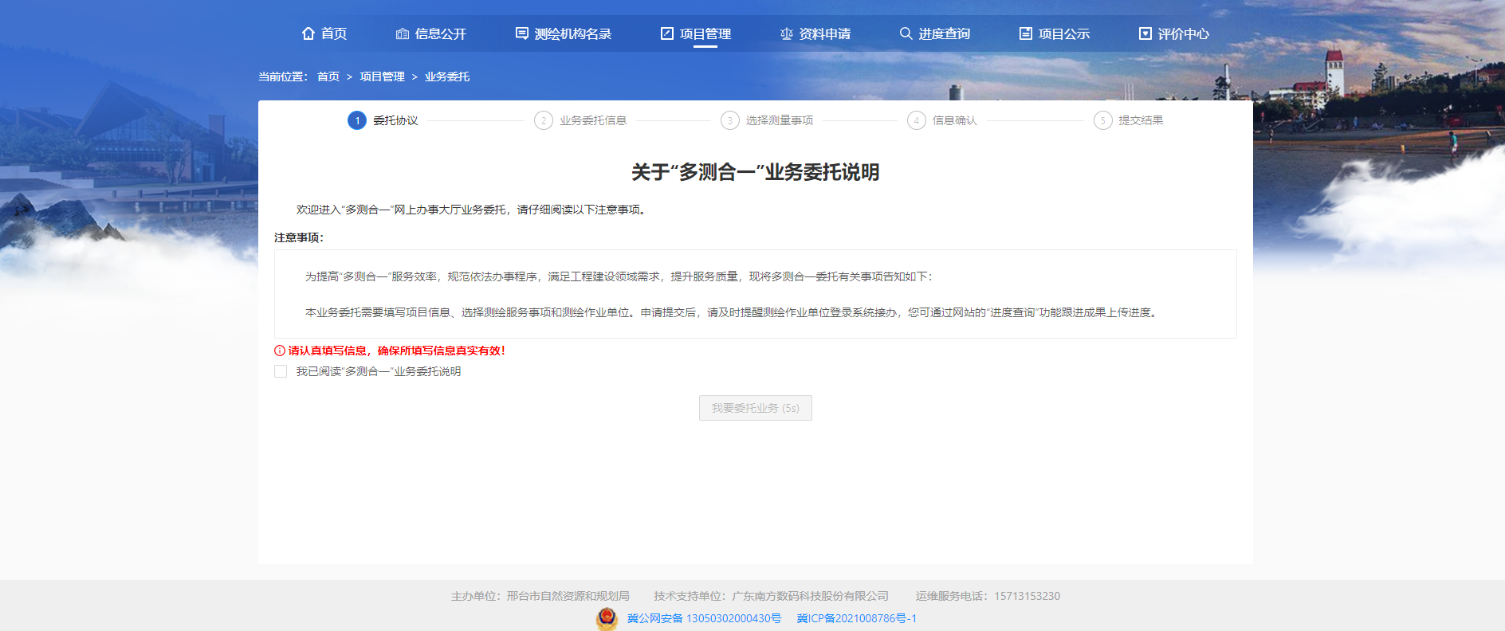
图3.4.2-1业务委托
按要求填写项目信息，可以输入项目代码，点击根据项目代码获取工程信息按钮，从工程建设审批系统中，获取项目信息，减少信息填写和错误（填写的项目编号需和工程建设审批系统中提供的项目代码保持一致）。填写完成后点击下一步。
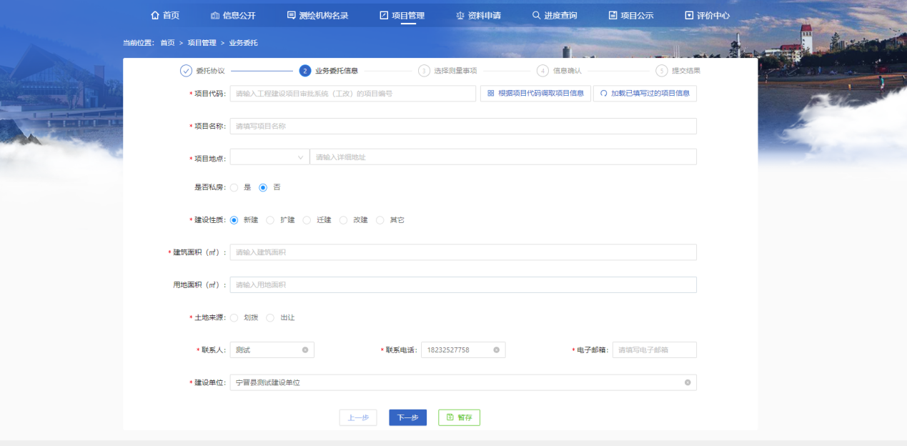
图 3.4.2-2业务委托填写界面
选择要委托的测量阶段，选择要委托的测绘单位，并填写委托内容。选择并填写完成后点击下一步。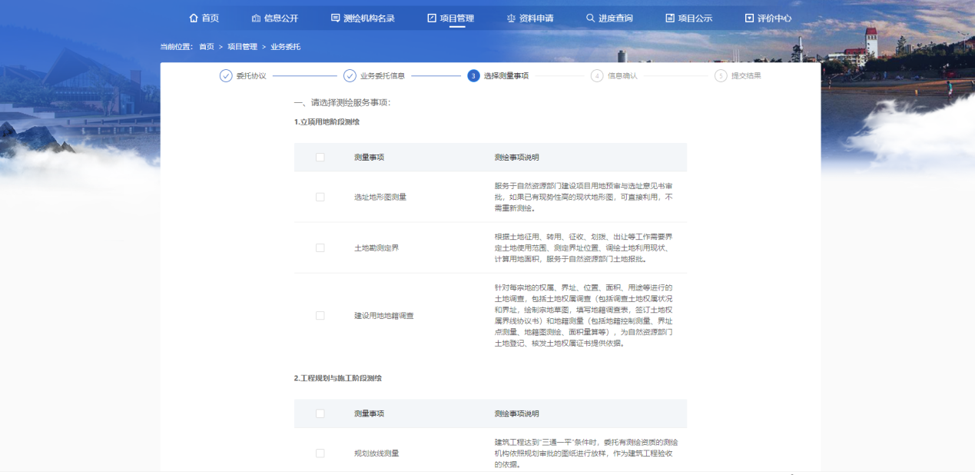
图 3.4.2-3选择测绘阶段
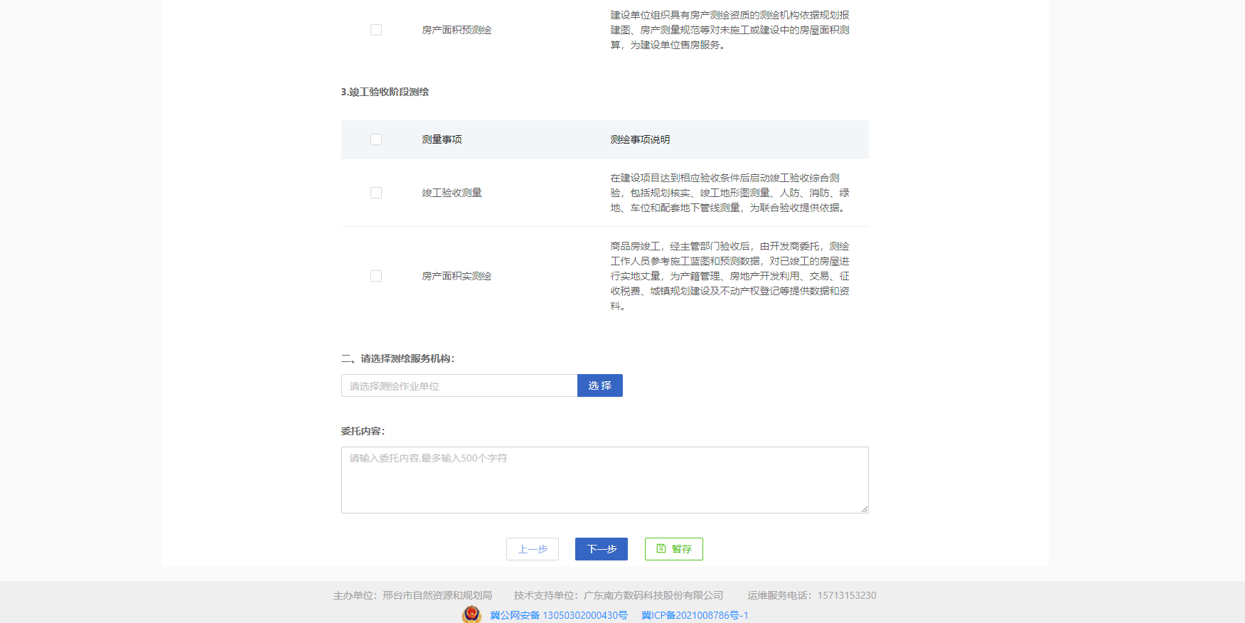 图 3.4.2-4选择测绘机构和填写委托内容
信息确认，确认委托信息的正确性。确认无误后点下一步。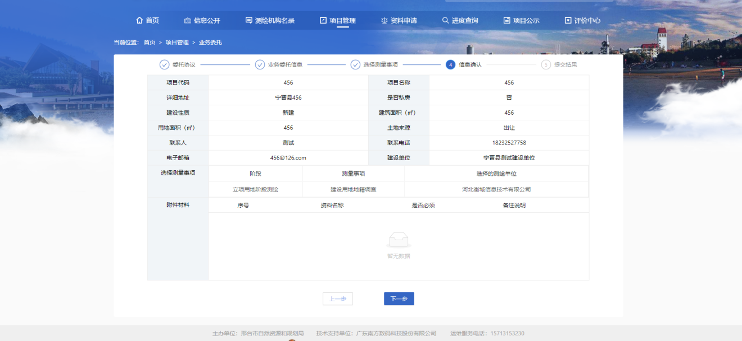
图 3.4.2-5材料上传界面
在弹出的弹窗中确认提交当前事项，确认后显示提交成功。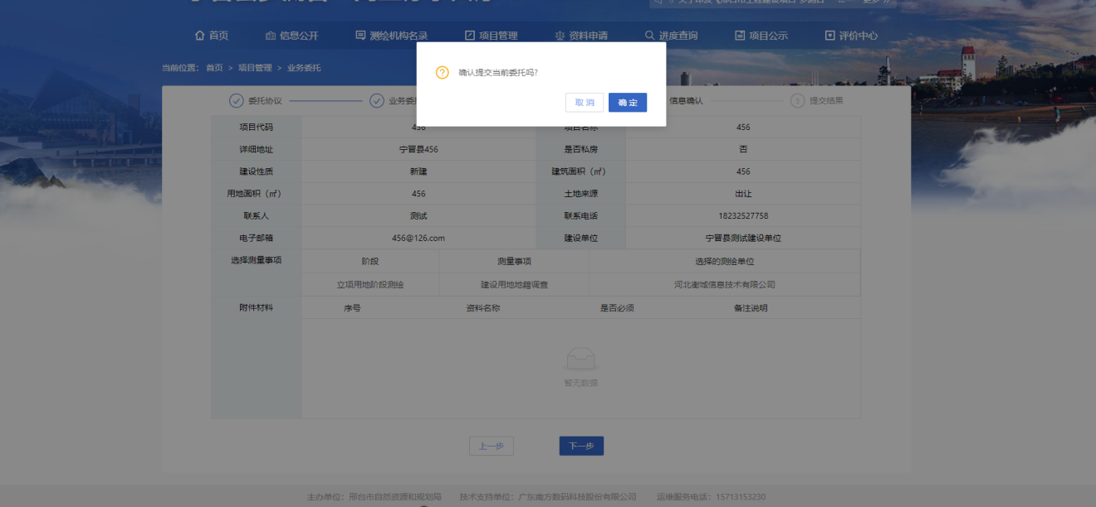
图 3.4.1-7确认提交界面
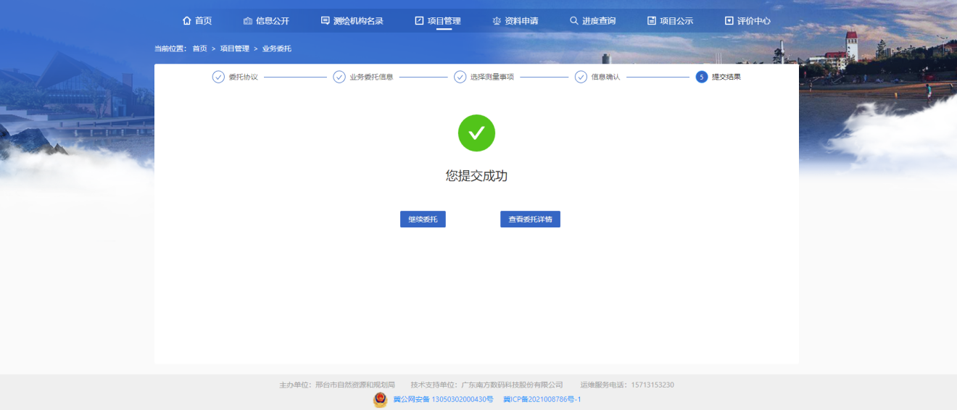
图 3.4.1-8提交成功界面

资料申请
选择首页上的资料申请。进入资料申请界面
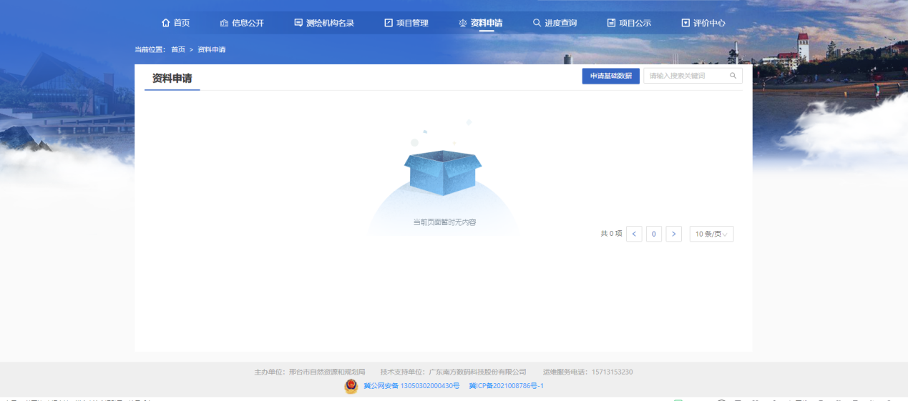图 3.4.1-8资料申请
点击申请基础数据。填写资料申请详情。完成后点确定。
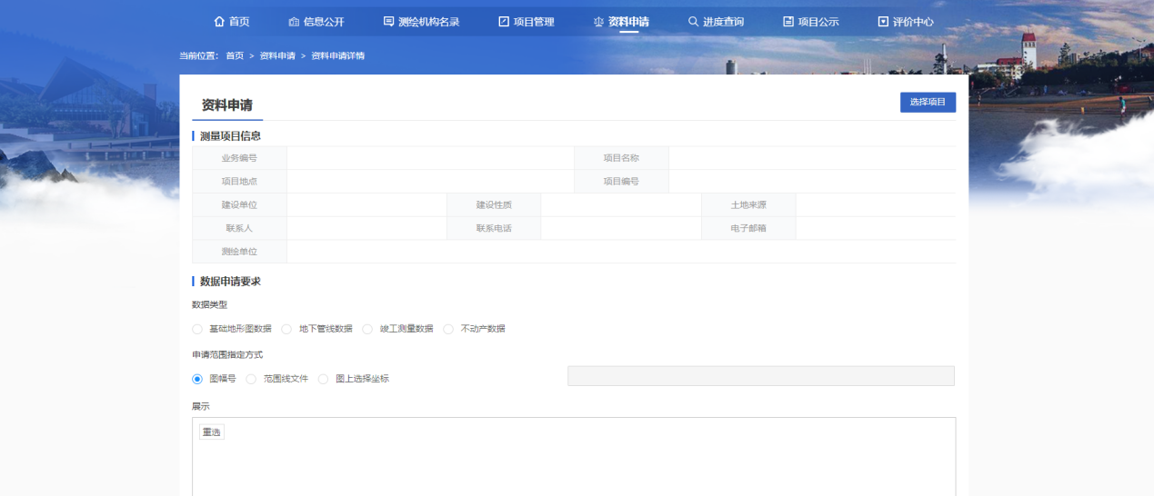图 3.4.1-8提交成功界面

进度查询
进度查询分为成果申请进度查询、办件进度查询。在“进度查询”模块中，可以清楚的看到我们的委托信息时处于一个什么状态，一共有六种状态：待接办（提交委托后还未被受理的事项，可撤回案件）、测量中（提交委托后已被测绘单位受理的事项）、测量完成（委托的项目被测绘单位提交、审核完成且流程已完成）、未提交（暂存在草稿箱的项目信息）,点击相应选项即可定位到相应委托状态的项目信息。

成果申请进度查询
成果申请进度查询，可以查看成果申请的进度。
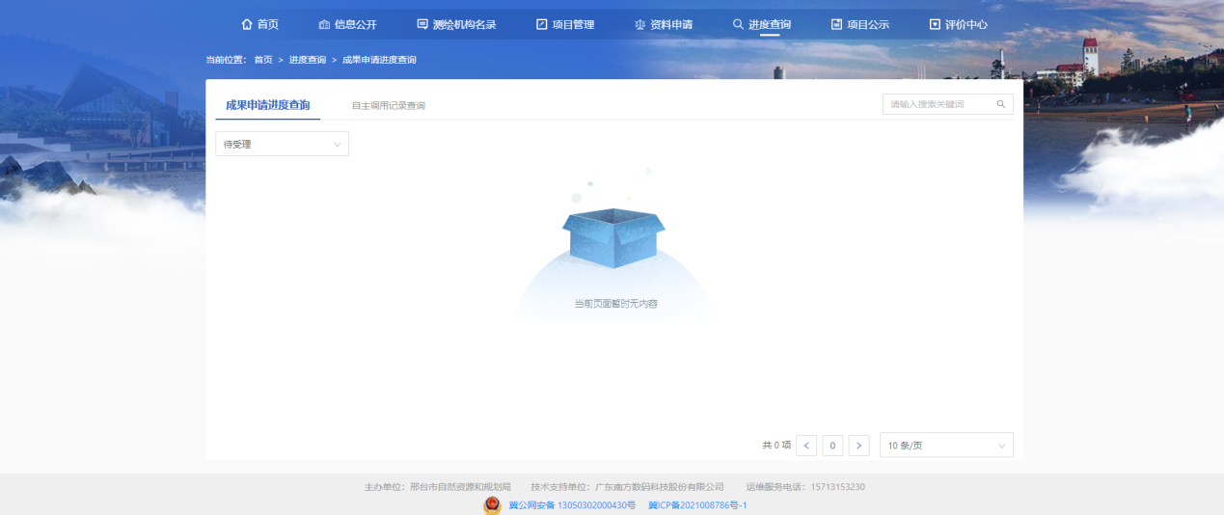
图 3.6.1-1成果申请进度查询

办件进度查询
办件进度查询，可以查看委托测绘事项的进度。
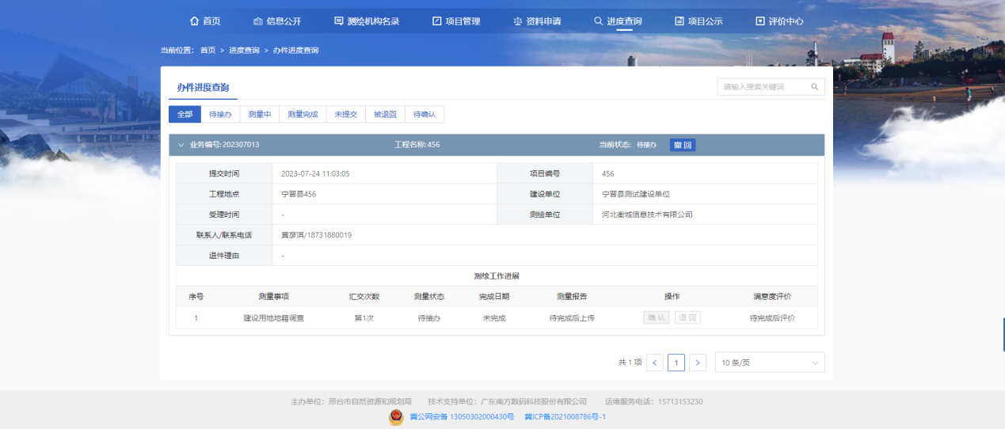
图3.6.2-1办件进度查询

项目公示
在【项目公示】模块，可以查看所有项目的公示情况。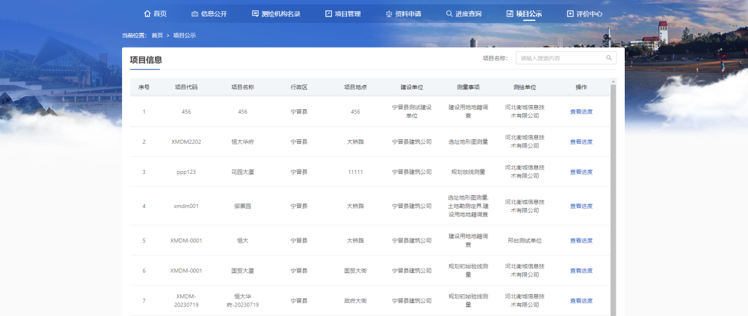
图3.7-1项目公示
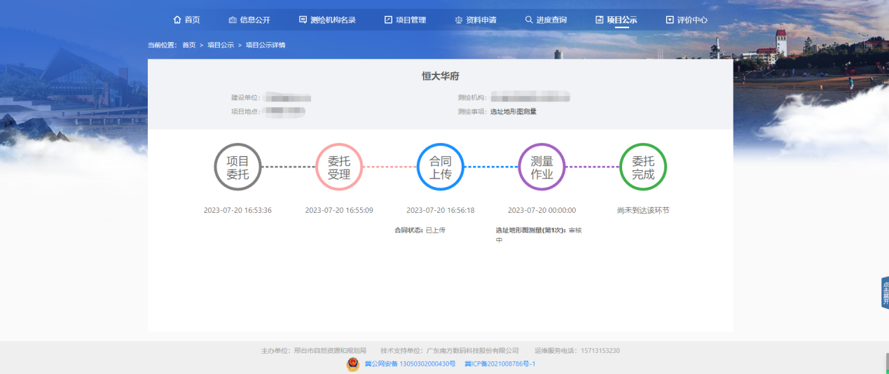
图3.7-2项目公示详情

评价中心
评价中心分为满意度评价和咨询与建议。

满意度评价
在“测量完成”中点击已完成的案件，可以对已完成的案件进行评价。点击“评价”按钮，对测绘单位提交的成果质量、测绘单位的人员素质以及服务质量进行评价。还可填写评价标语。此评价将会同步到成果共享库中进行展示。
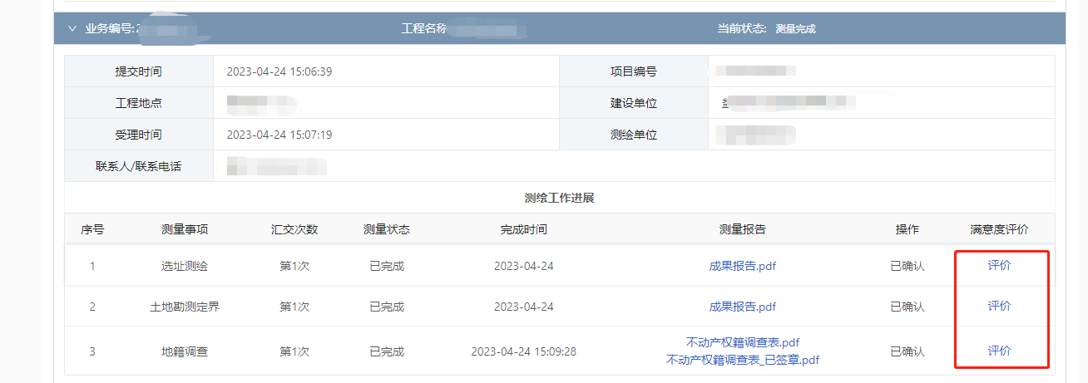
图3.8.1-1满意度评价
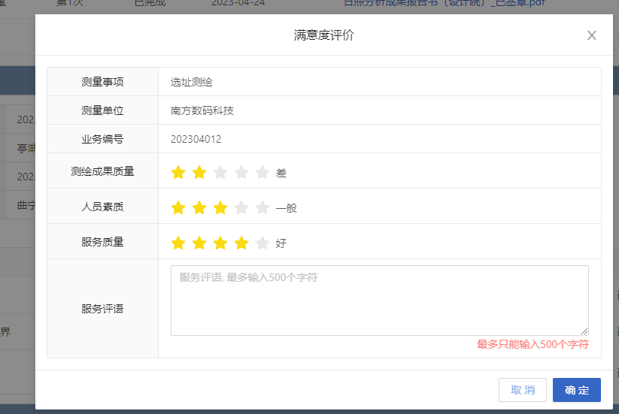
图3.8.1-2满意度评价

咨询与建议
在咨询与建议中可以发布咨询或建议。

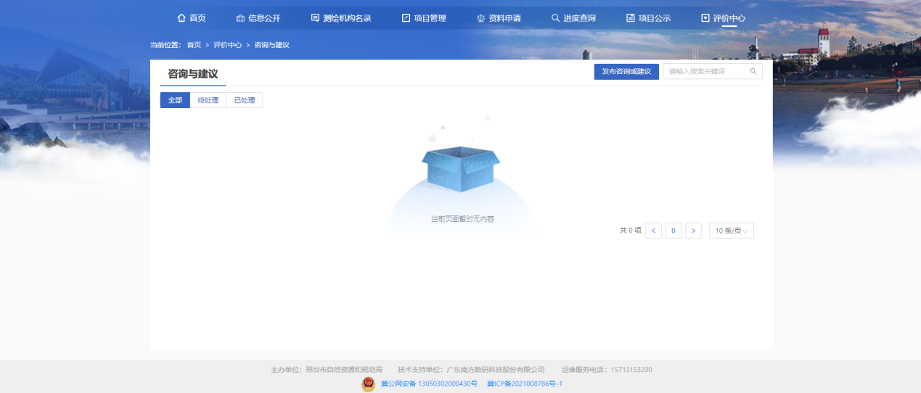
图3.8.2-1咨询与建议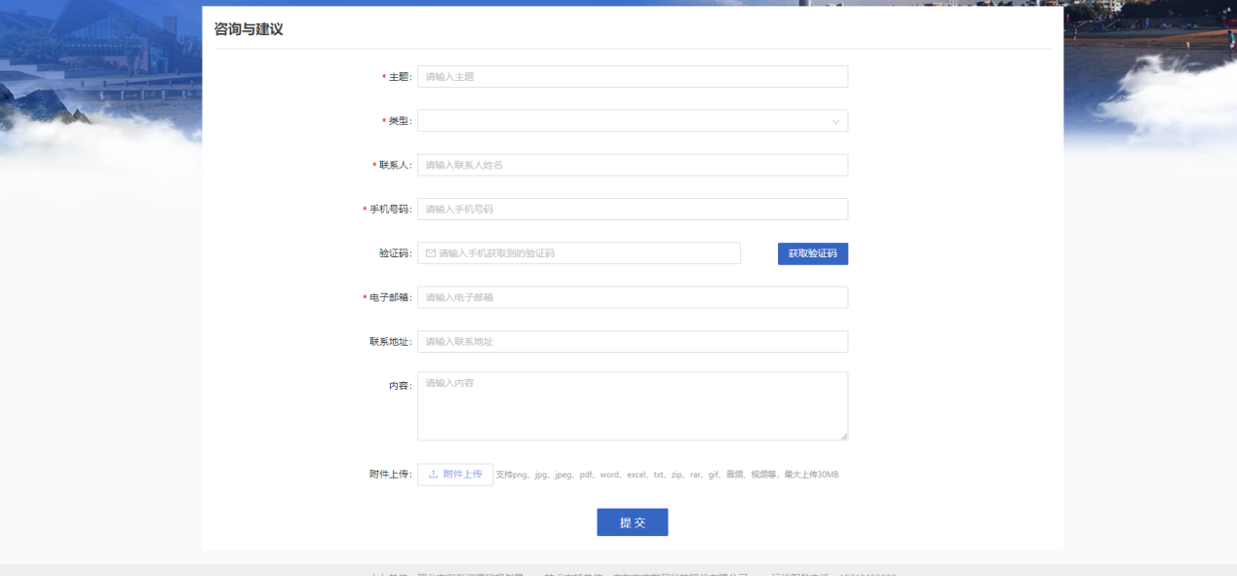
图3.8.2-2咨询或建议提交

